Фестиваль «Литературный калейдоскоп» состоится в Рязановском
20.01.2017

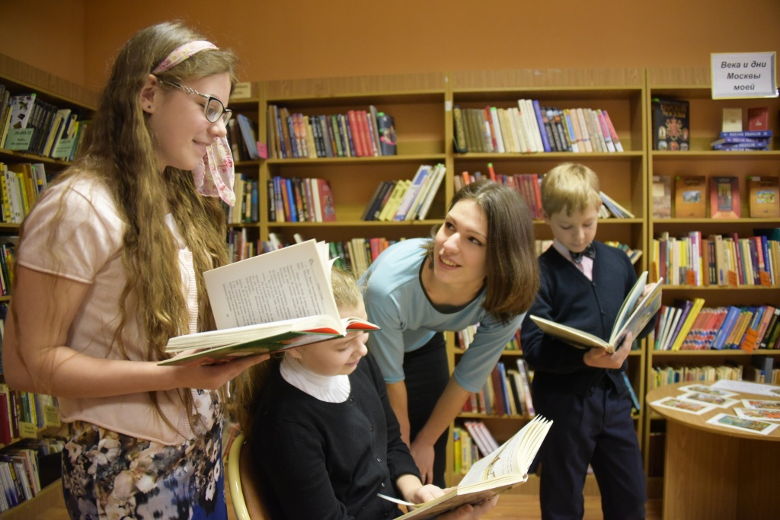
Фестиваль «Литературный калейдоскоп» состоится в Рязановском. Фото архивное
Открытый фестиваль художественного чтения «Литературный калейдоскоп», посвященный Дню памяти Александра Пушкина, пройдет 11 февраля в Государственном музее-усадьбе «Остафьево» - «Парнас» поселения Рязановское.
В нем смогут принять участие ученики общеобразовательных учреждений Троицкого и Новомосковского административных округов (ТиНАО).
– Ребята будут соревноваться в художественном чтении поэтических произведений Александра Пушкина. Победители и призеры будут отмечены почетными грамотами, возможно, будут и призы, – сообщил сотрудник музея-усадьбы «Остафьево».
Заявку на участие в фестивале необходимо подать до 3 февраля на почту lovkunya@mail.ru. Мероприятие пройдет по адресу: поселение Рязановское, село Остафьево, музей-усадьба «Остафьево» (восточный флигель главного усадебного дома). Начало в 12:00.

Адрес страницы: http://tinao.mos.ru/presscenter/news/detail/4728188.html
Префектура Троицкого и Новомосковского административных округов города Москвы

